阶段测试（高中数学）
本次测验考查范围：集合、基本初等函数、三角函数、平面向量.
考试要求：独立完成，考试时间120分钟，严禁查题、搜题，要求黑色签字笔答题.
（总分：150分）

姓名： 总分：
一、选择题（5*16）
1.设集合A＝{y|y＝2^{x}，x∈R}，B＝{x|x²－1<0}，则A∪B＝( )
A.(－1，1) B.(0，1)
C.(－1，＋∞) D.(0，＋∞)
解析 由y＝2^{x}，x∈R，知y>0，则A＝(0，＋∞).
又B＝{x|x²－1<0}＝(－1，1).
因此A∪B＝(－1，＋∞).
答案 C
2.函数f(x)＝log₂(x²＋2x－3)的定义域是( )
A.[－3，1] B.(－3，1)
C.(－∞，－3]∪[1，＋∞) D.(－∞，－3)∪(1，＋∞)
解析 使函数f(x)有意义需满足x²＋2x－3>0，解得x>1或x<－3，所以f(x)的定义域为(－∞，－3)∪(1，＋∞).
答案 D
3.已知非零向量a，b满足|b|＝4|a|，且a⊥(2a＋b)，则a与b的夹角为( )
A. B. C. D.
解析 因为a⊥(2a＋b)，所以a·(2a＋b)＝0，得到a·b＝－2|a|²，设a与b的夹角为θ，则cos θ＝＝＝－，又0≤θ≤π，所以θ＝，故选C.
答案 C
4.设f(x)是定义在R上且周期为2的函数，在区间[－1，1)上，f(x)＝其中a∈R.
若f ＝f ，则f(5a)的值是( )
A.
B.
C.－
D.
解析 由题意f ＝f ＝－＋a，
f ＝f ＝＝，
∴－＋a＝，则a＝，
故f(5a)＝f(3)＝f(－1)＝－1＋＝－.
答案 C
5.sin 20°cos 10°－cos 160°sin 10°＝( )
A.－ B. C.－ D.
解析 sin 20°cos 10°－cos 160°sin 10°＝sin 20°cos 10°＋cos 20°sin 10°＝sin 30°＝.
答案 D

6.对任意的实数x都有f(x＋2)－f(x)＝2f(1)，若y＝f(x－1)的图象关于x＝1对称，且f(0)＝2，则f(2 015)＋f(2 016)＝( )
A.0 B.2 C.3 D.4
解析 y＝f(x－1)的图象关于x＝1对称，则函数y＝f(x)的图象关于x＝0对称，即函数f(x)是偶函数，
令x＝－1，则f(－1＋2)－f(－1)＝2f(1)，
∴f(1)－f(1)＝2f(1)＝0，即f(1)＝0，
则f(x＋2)－f(x)＝2f(1)＝0，
即f(x＋2)＝f(x)，
则函数的周期是2，又f(0)＝2，
则f(2 015)＋f(2 016)＝f(1)＋f(0)＝0＋2＝2.
答案 B
7.函数y＝cos²x－2sin x的最大值与最小值分别为( )
A.3，－1 B.3，－2
C.2，－1 D.2，－2
解析 y＝cos²x－2sin x＝1－sin²x－2sin x
＝－sin²x－2sin x＋1，
令t＝sin x，则t∈[－1，1]，y＝－t²－2t＋1＝－(t＋1)²＋2，
所以y_{max}＝2，y_{min}＝－2.
答案 D

8.若a＝，b＝x²，c＝logx，则当x>1时，a，b，c的大小关系是( )
A.c<a<b B.c<b<a C.a<b<c D.a<c<b
解析 当x>1时，0<a＝^{x}<，b＝x²>1，c＝logx<0，所以c<a<b.
答案 A
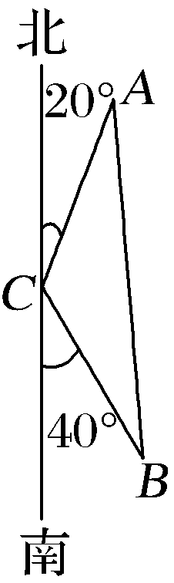
9.如图所示，已知两座灯塔A和B与海洋观察站C的距离都等于a km，灯塔A在观察站C的北偏东20°，灯塔B在观察站C的南偏东40°，则灯塔A与B的距离为( )
A.a km B. a km
C.a km D.2a km
解析 由题图可知，∠ACB＝120°，由余弦定理，
得AB²＝AC²＋BC²－2AC·BC·cos∠ACB＝a²＋a²－2·a·a·＝3a²，解得AB＝
a(km).
答案 B

10.若函数f(x)＝a^{|2x－4|}(a>0，且a≠1)，满足f(1)＝，则f(x)的单调递减区间是( )
A.(－∞，2] B.[2，＋∞)
C.[－2，＋∞) D.(－∞，－2]
解析 由f(1)＝，得a²＝，解得a＝或a＝－(舍去)，即f(x)＝.由于y＝|2x－4|在(－∞，2]上递减，在[2，＋∞)上递增，所以f(x)在(－∞，2]上递增，在[2，＋∞)上递减.
答案 B
11.已知函数f(x)＝则f(f(1))＋f 的值是( )
A.5 B.3 C.－1 D.
解析 由题意可知f(1)＝log₂1＝0，
f(f(1))＝f(0)＝3⁰＋1＝2，
f ＝3－log₃＋1＝3log₃2＋1＝2＋1＝3，
所以f(f(1))＋f ＝5.
答案 A
12.已知函数f(x)＝则函数f(x)的零点为( )
A.，0 B.－2，0
C. D.0
解析 当x≤1时，由f(x)＝2^{x}－1＝0，解得x＝0；当x>1时，由f(x)＝1＋log₂x＝0，解得x＝，又因为x>1，所以此时方程无解.综上函数f(x)的零点只有0.
答案 D
13.设a，b不共线，AB＝2a＋pb，BC＝a＋b，CD＝a－2b，若A，B，D三点共线，则实数p的值为( )
A.－2 B.－1 C.1 D.2
解析 ∵BC＝a＋b，CD＝a－2b，∴BD＝BC＋CD＝2a－b.
又∵A，B，D三点共线，∴AB，BD共线.
设AB＝λBD，∴2a＋pb＝λ(2a－b)，∴2＝2λ，p＝－λ，∴λ＝1，p＝－1.
答案 B
等

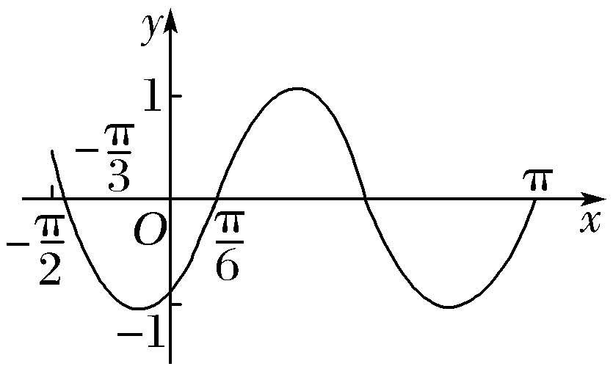
14.若函数y＝sin(ωx－φ)(ω>0，|φ|<)在区间上的图象如图所示，则ω，φ的值分别是( )
A.ω＝2，φ＝ B.ω＝2，φ＝－
C.ω＝，φ＝ D.ω＝，φ＝－
解析 由图可知，T＝2＝π，所以ω＝＝2，又sin＝0，所以－φ＝kπ(k∈Z)，即φ＝－kπ(k∈Z)，而|φ|<，所以φ＝，故 选A.
答案 A

15.(2017·河南八市质检)已知点M是△ABC的边BC的中点，点E在边AC上，且EC＝2AE，则向量EM＝( )
A.AC＋AB B.AC＋AB
C.AC＋AB D.AC＋AB
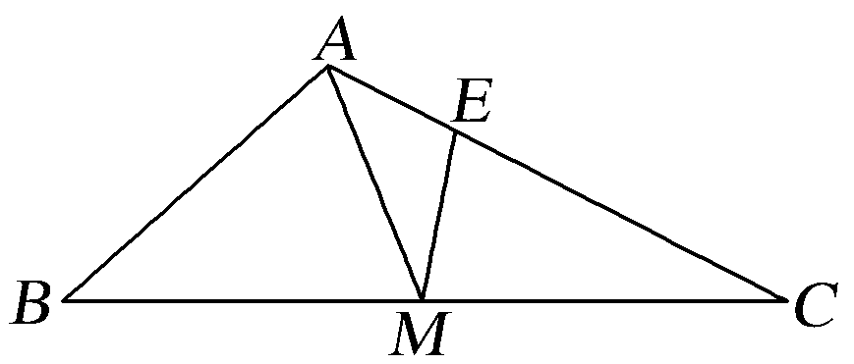
解析 如图，∵EC＝2AE，∴EM＝EC＋CM＝AC＋
CB＝AC＋(AB－AC)＝AB＋AC.
答案 C
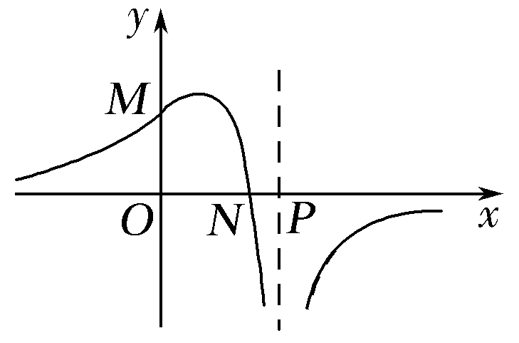
16.函数f(x)＝的图象如图所示，则下列结论成立的是( )
A.a>0，b>0，c<0
B.a<0，b>0，c>0
C.a<0，b>0，c<0
D.a<0，b<0，c<0
解析 函数定义域为{x|x≠－c}，结合图象知－c>0，
∴c<0.
令x＝0，得f(0)＝，又由图象知f(0)>0，∴b>0.
令f(x)＝0，得x＝－，结合图象知－>0，∴a<0.
答案 C

- 填空题（5*6）
17.已知θ是第四象限角，且sin＝，则tan＝________.
解析 由题意，得cos＝，∴tan＝.∴tan＝tan＝－＝－.
答案 －

18.下列四个结论中正确的是________(填序号).
①“x²＋x－2>0”是“x>1”的充分不必要条件；②命题：“∀x∈R，sin x≤1”的否定是“∃x₀∈R，sin x₀>1”；③“若x＝，则tan x＝1”的逆命题为真命题；④若f(x)是R上的奇函数，则f(log₃2)＋f(log₂3)＝0.
解析 ①中“x²＋x－2>0”是“x>1”的必要不充分条件，故①错误.
对于②，命题：“∀x∈R，sin x≤1”的否定是“∃x₀∈R，sin x₀>1”，故②正确.
对于③，“若x＝，则tan x＝1”的逆命题为“若tan x＝1，则x＝”，其为假命题，故③错误.
对于④，若f(x)是R上的奇函数，则f(－x)＋f(x)＝0，∵log₃2＝≠－log₃2，
∴log₃2与log₂3不互为相反数，故④错误.
答案 ②
19.已知函数f(x)满足f ＝log₂，则f(x)的解析式是________.
解析 根据题意知x>0，所以f ＝log₂x，则f(x)＝log₂＝－log₂x.
答案 f(x)＝－log₂ x
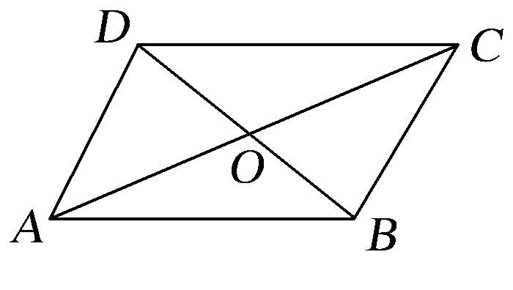
20.如图，在平行四边形ABCD中，对角线AC与BD交于点O，AB＋AD＝λAO，则λ＝________.
解析 因为ABCD为平行四边形，所以AB＋AD＝AC＝2AO，
已知AB＋AD＝λAO，故λ＝2.
答案 2

21.设函数f(x)＝若函数y＝f(x)在区间(a，a＋1)上单调递增，则实数a的取值范围是________.
解析 作出函数f(x)的图象如图所示，由图象可知f(x)在(a，a＋1)上单调递增，需满足a≥4或a＋1≤2，即a≤1或a≥4.
INCLUDEPICTURE "2018版高考数学（文科）一轮设计/第1章：集合与常用逻辑用语/原文件/F1.TIF" \* MERGEFORMAT 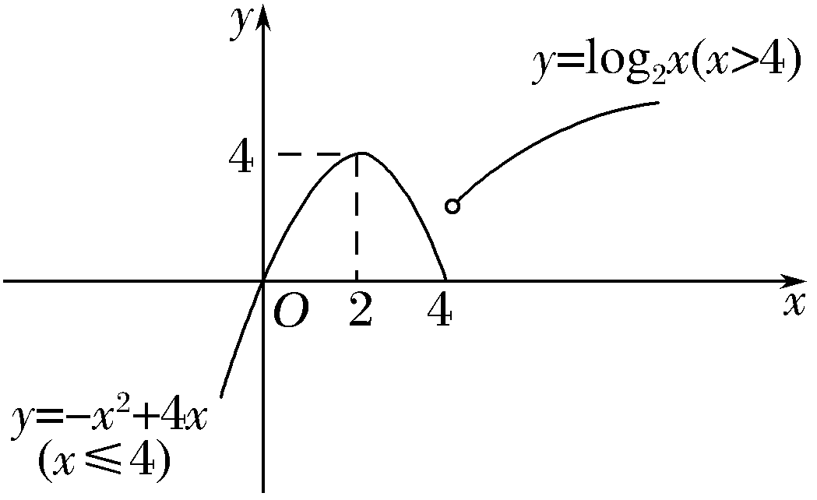
答案 (－∞，1]∪[4，＋∞)
22.若函数f(x)(x∈R)是周期为4的奇函数，且在[0，2]上的解析式为f(x)＝则f ＋f ＝________.
解析 由于函数f(x)是周期为4的奇函数，
所以f ＋f ＝f ＋f ＝f ＋f ＝－f －f ＝
－＋sin ＝.
答案

三、解答题（10*4）
23.设f(x)＝log_{a}(1＋x)＋log_{a}(3－x)(a>0，a≠1)，且f(1)＝2.
(1)求a的值及f(x)的定义域；
(2)求f(x)在区间上的最大值.
解 (1)∵f(1)＝2，
∴log_{a}4＝2(a>0，a≠1)，
∴a＝2.
由得－1＜x＜3，
∴函数f(x)的定义域为(－1，3).
(2)f(x)＝log₂(1＋x)＋log₂(3－x)
＝log₂(1＋x)(3－x)＝log₂[－(x－1)²＋4]，
∴当x∈(－1，1]时，f(x)是增函数；
当x∈(1，3)时，f(x)是减函数，
故函数f(x)在上的最大值是f(1)＝log₂4＝2.
24.设函数f(x)＝(x>0).
(1)作出函数f(x)的图象；
(2)当0<a<b，且f(a)＝f(b)时，求＋的值；
(3)若方程f(x)＝m有两个不相等的正根，求m的取值范围.
解 (1)如图所示.
INCLUDEPICTURE "2018版高考数学（文科）一轮设计/第1章：集合与常用逻辑用语/原文件/F63.TIF" \* MERGEFORMAT 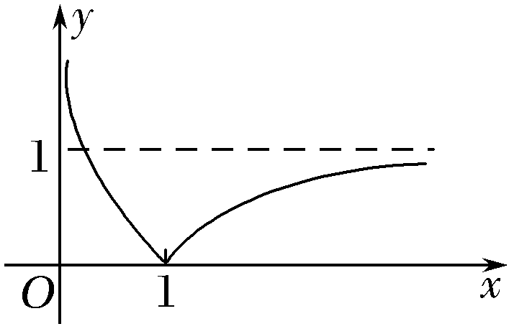
(2)∵f(x)＝＝
故f(x)在(0，1]上是减函数，而在(1，＋∞)上是增函数.
由0<a<b且f(a)＝f(b)，
得0<a<1<b，
且－1＝1－，∴＋＝2.
(3)由函数f(x)的图象可知，当0<m<1时，函数f(x)的图象与直线y＝m有两个不同的交点，即方程f(x)＝m有两个不相等的正根.
25.已知函数f(x)＝(sin x＋cos x)²＋cos 2x.
(1)求f(x)的最小正周期；
(2)求f(x)在区间上的最大值和最小值.
解 (1)因为f(x)＝sin² x＋cos² x＋2sin xcos x＋cos 2x＝1＋sin 2x＋cos 2x＝
sin＋1，
所以函数f(x)的最小正周期为T＝＝π.
(2)由(1)的计算结果知，f(x)＝sin＋1.
当x∈时，2x＋∈，
由正弦函数y＝sin x在上的图象知，
当2x＋＝，即x＝时，f(x)取最大值＋1；
当2x＋＝，即x＝时，f(x)取最小值0.
综上，f(x)在上的最大值为＋1，最小值为0.

26.在△ABC中，角A，B，C的对边分别为a，b，c，向量m＝(cos(A－B)，sin(A－B))，n＝(cos B，－sin B)，且m·n＝－.
(1)求sin A的值；
(2)若a＝4，b＝5，求角B的大小及向量BA在BC方向上的投影.
解 (1)由m·n＝－，
得cos(A－B)cos B－sin(A－B)sin B＝－，
所以cos A＝－.因为0<A<π，
所以sin A＝＝＝.
(2)由正弦定理，得＝，
则sin B＝＝＝，
因为a>b，所以A>B，且B是△ABC一内角，则B＝.
由余弦定理得(4)²＝5²＋c²－2×5c×，
解得c＝1，c＝－7舍去，
故向量BA在BC方向上的投影为|BA|cos B＝ccos B＝1×＝.

